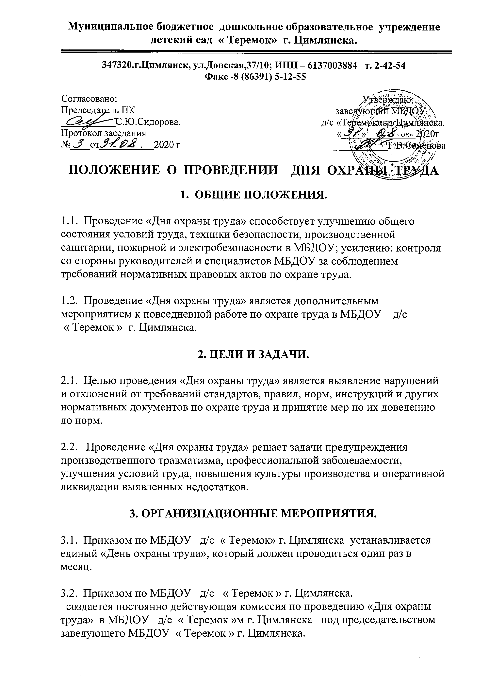

**Муниципальное бюджетное дошкольное образовательное учреждение детский сад « Теремок» г. Цимлянска.**

**347320.г.Цимлянск, ул.Донская,37/10; ИНН – 6137003884 т. 2-42-54**

**Факс -8 (86391) 5-12-55**

Согласовано: Утверждаю: Председатель ПК заведующий МБДОУ ___________С.Ю.Сидорова. д/с «Теремок» г. Цимлянска. Протокол заседания «____»__________2020г №____от___________2020 г ___________Г.В.Семенова

**ПОЛОЖЕНИЕ О ПРОВЕДЕНИИ ДНЯ ОХРАНЫ ТРУДА**

**1. ОБЩИЕ ПОЛОЖЕНИЯ.**

1.1. Проведение «Дня охраны труда» способствует улучшению общего состояния условий труда, техники безопасности, производственной санитарии, пожарной и электробезопасности в МБДОУ; усилению: контроля со стороны руководителей и специалистов МБДОУ за соблюдением требований нормативных правовых актов по охране труда.

1.2. Проведение «Дня охраны труда» является дополнительным мероприятием к повседневной работе по охране труда в МБДОУ д/с

« Теремок » г. Цимлянска.

**2. ЦЕЛИ И ЗАДАЧИ.**

2.1. Целью проведения «Дня охраны труда» является выявление нарушений и отклонений от требований стандартов, правил, норм, инструкций и других нормативных документов по охране труда и принятие мер по их доведению до норм.

2.2. Проведение «Дня охраны труда» решает задачи предупреждения производственного травматизма, профессиональной заболеваемости, улучшения условий труда, повышения культуры производства и оперативной ликвидации выявленных недостатков.

**3. ОРГАНИЗПАЦИОННЫЕ МЕРОПРИЯТИЯ.**

3.1. Приказом по МБДОУ д/с « Теремок» г. Цимлянска устанавливается единый «День охраны труда», который должен проводиться один раз в месяц.

3.2. Приказом по МБДОУ д/с « Теремок » г. Цимлянска.

создается постоянно действующая комиссия по проведению «Дня охраны труда» в МБДОУ д/с « Теремок »м г. Цимлянска под председательством заведующего МБДОУ « Теремок » г. Цимлянска.

В случае болезни или отсутствия заведующего комиссию возглавляет лицо, его замещающее.

3.3. Комиссия по проведению «Дня охраны труда» должна состоять не менее чем из трех человек, включая председателя комиссии.

3.4. В работе комиссии по проведению «Дня охраны труда» могут принимать участие председатель профсоюзной организации, председатель комиссии по охране труда.

3.5. «День охраны труда в МБДОУ д/с « Теремок » г. Цимлянска должен проводиться по утвержденным программам и заблаговременно доводиться до сведения персонала МБДОУ д/с « Теремок » г. Цимлянска, что позволит заранее подготовиться, провести проверку, выявить и устранить к «Дню охраны труда» имеющиеся недостатки.

**4. ПОРЯДОК ПРОВЕДЕНИЯ «ДНЯ ОХРАНЫ ТРУДА».**

4.1. Накануне «Дня охраны труда» председатель комиссии МБДОУ д/с

« Теремок » г. Цимлянска ставит перед членами комиссии конкретные задачи и инструктирует их о порядке проведения очередного «Дня охраны труда» на проверяемых участках.

4.2. В «День охраны труда» в МБДОУ д/с « Теремок » г. Цимлянска

на видном месте должен быть вывешен плакат «Сегодня – День охраны труда».

4.3. В «День охраны труда» комиссия проверяет выполнение мероприятий, намеченных по результатам предыдущего «Дня охраны труда», и производит тщательную проверку по программе. Кроме того, члены комиссии проверяют выполнение требований стандартов, норм, правил и инструкций по охране труда работающими непосредственно.

4.4. При выявлении нарушений выполнения требований по охране труда комиссия должна немедленно запретить продолжение работ до полного их устранения.

4.5. «День охраны труда» должен носить целевой характер. В этот день комиссия, кроме вопросов общего характера (проверка состояния рабочих кабинетов, подсобных помещений), должна детально ознакомиться с состоянием дел по двум-трем конкретным вопросам, например: состояние и обеспеченность рабочих мест средствами защиты и приспособлениями; наличие и исправность блокировочных и предохранительных устройств на оборудовании и механизмах; наличие заземления ПЭВМ; наличие инструкций по охране труда на рабочих местах, их качество и своевременность пересмотра; проведение инструментальных измерений освещенности, микроклимата, электромагнитных излучений на рабочих местах.

4.6. Выявленные нарушения и недостатки (не требующие капитальных затрат и длительного времени для их устранения) по возможности должны устраняться в этот же день.

4.7. После окончания проверки комиссия составляет акт (приложение 1) в двух экземплярах, в котором отражает выявленные нарушения и недостатки, а также намечает мероприятия с указанием ответственных лиц и сроков исполнения.

4.8. Акт подписывается всеми членами комиссии. Один экземпляр акта остается для исполнения у ответственного за выявленные нарушения. Второй акт направляется инженеру по охране труда для контроля.

4.9. По результатам «Дня охраны труда» в недельный срок издается приказ и утверждается план организационно-технических мероприятий по улучшению условий и охраны труда с указанием сроков их выполнения и ответственных лиц.

4.10. В приказе отмечаются нарушения требований законодательства об охранетруда, выявленные в «День охраны труда», не выполненные в срок мероприятия предыдущего «Дня охраны труда», причины их невыполнения и определяются дальнейшие меры.

4.11. Содержание приказа должно быть доведено до сведения всего персонала МБДОУ д/с « Теремок » г. Цимлянска.

**5. КОНТРОЛЬ ЗА ВЫПОЛНЕНИЕМ ПЛАНОВ**

**ОРГАНИЗАЦИОННО - ТЕХНИЧЕСКИХ МЕРОПРИЯТИЙ.**

5.1. Контроль за выполнением планов организационно-технических мероприятий по результатам проведения «Дня охраны труда» возлагаются на заведующего МБДОУ д/с « Теремок » г. Цимлянска.

5.2. Мероприятия по устранению выявленных нарушений должны включаться еженедельные планы работ предприятия.

